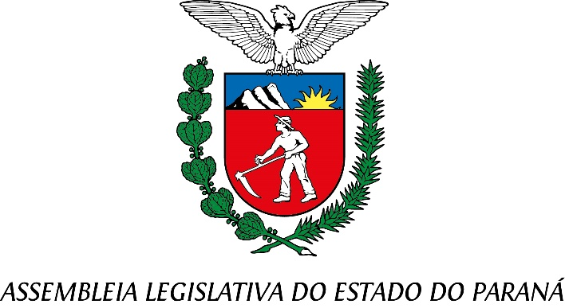

Centro Legislativo Presidente Aníbal Khury

**COMISSÃO DE REDAÇÃO**

**PAUTA DA 42ª REUNIÃO ORDINÁRIA**

**10 DE JUNHO DE 2025**

**Item 01 – PROJETO DE LEI Nº 111/2024**

**Autoria dos Deputados Luiz Claudio Romanelli, Ney Leprevost e Artagão Júnior e das Deputadas Ana Júlia, Cloara Pinheiro, Cristina Silvestri, Márcia Huçulak, Mabel Canto, Marli Paulino, Maria Victoria, Luciana Rafagnin, Flávia Francischini e Cantora Mara Lima.**

Altera a Lei nº 21.926, de 11 de abril de 2024, que consolida a legislação paranaense relativa aos Direitos da Mulher, criando o Código Estadual da Mulher Paranaense.

Relator: Deputado Delegado Tito Barichello

**Item 02 – PROJETO DE LEI Nº 94/2025**

**Autoria do Deputado Soldado Adriano José.**

Concede o Título de Capital do Planejamento ao Município de Maringá.

Relator: Deputado Delegado Tito Barichello

**Item 03 – PROJETO DE LEI Nº 263/2025**

Autoria do Poder Executivo.

Institui o Programa de Conformidade Fiscal Cooperativa do Estado do Paraná – Confia Paraná, e dá outras providências.

Relator: Deputado Delegado Tito Barichello

**Item 04 – PROJETO DE LEI Nº 295/2025**

**Autoria do Deputado Luiz Fernando Guerra.**

Altera a Lei nº 9.286, de 5 de junho de 1990, que declara de Utilidade Pública o Lar dos Idosos São Vicente de Paulo, com sede e foro na Cidade de Pato Branco, Estado do Paraná.

Relator: Deputado Delegado Tito Barichello

**Item 05 – PROJETO DE DECRETO LEGISLATIVO Nº 7/2025 Autoria da Comissão Executiva.**

Homologa o Decreto do Poder Executivo nº 9.908, de 12 de maio de 2025 que altera o Regulamento do Imposto sobre Operações Relativas à Circulação de Mercadorias e sobre Prestações de Serviços de Transporte Interestadual e Intermunicipal e de Comunicação.

Relator: Deputado Delegado Tito Barichello